Examen de Biología. 3er año de Bachillerato, semestral. Opción medicina. Eximidos (Periodo febrero)
1) Frente a las siguientes opciones subraye la correcta.
a) Durante la sístole ventricular la sangre: Pasa de las aurículas a los ventrículos. Pasa de los ventrículos a las aurículas. Pasa de los ventrículos a las arterias. Pasa de las aurículas a las arterias.

b) La función de los glóbulos rojos es: Intervienen taponando las roturas de los vasos sanguíneos. Nos defienden de las enfermedades. Realizan la fagocitosis englobando microorganismos. Transportan el oxígeno.

c) En la sístole ventricular las válvulas aurículo-ventriculares están cerradas y la sangre sale: Por las arterias pulmonares y la aorta. Por la arteria pulmonar. Por la arteria aorta. Por la arteria pulmonar y vena pulmonar.

d) Durante la diástole: El corazón se relaja. El corazón se contrae y expulsa la sangre. Las aurículas se relajan. El corazón se dilata y se llena de sangre.

e) El aparato circulatorio se caracteriza por ser: Un circuito cerrado y doble. Un circuito abierto y sencillo. Un circuito abierto y doble. Un circuito cerrado y sencillo.

f) El sistema circulatorio: Recibe nutrientes del aparato digestivo. Hace las tres cosas. Elimina residuos en el aparato excretor. Intercambia gases con el aparato respiratorio.

2)
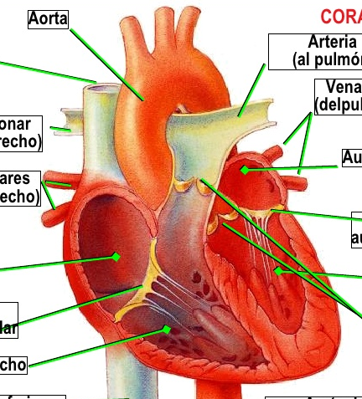
Con respecto al corazón:
a) Describe las características y funciones.
b) Indica las estructuras señaladas en él.
c) Describe como está formado el sistema eléctrico.
d) ¿Qué factores afectan el gasto cardiaco?
e) Menciona hábitos de vida saludable que favorecen la salud cardiovascular.
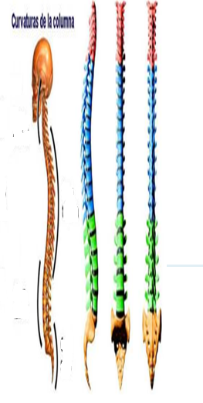
3) a) Señala las diferentes regiones y curvaturas de la
Columna vertebral.
b) Para la vertebra representada, nombra
las partes señaladas.
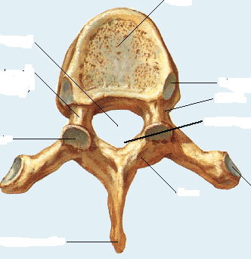
c) ¿Qué funciones tiene el tejido óseo y que células lo constituyen?.

4)
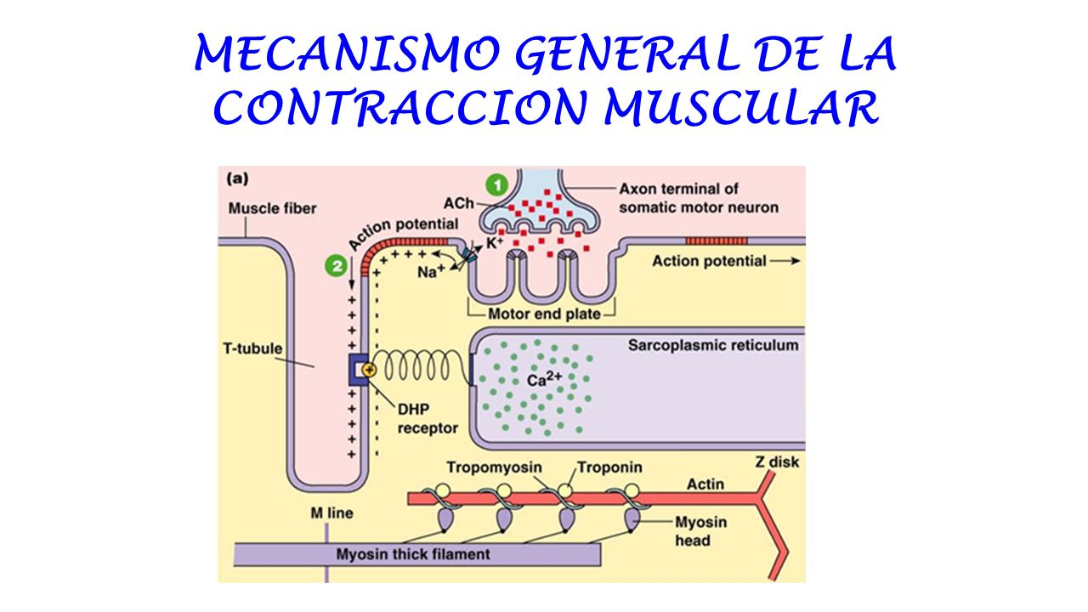
Con ayuda de la siguiente imagen explica el mecanismo de la contracción muscular

5) Respecto a los sarcómeros marca las opciones correctas y las falsas justifica:
- Son las unidades de repetición existentes a lo largo del eje de las miofibrillas.
- La banda I es más oscura que la banda A.
- La zona H está situada en el centro de la banda A y es más clara que ésta.
- La línea H está emplazada en el centro de la zona H.

